ปัจจัยที่ทำให้โลกเป็นถิ่นที่อยู่อาศัย

โลกเป็นดาวเคราะห์ดวงเดียวในระบบสุริยะที่มีสิ่งมีชีวิต เหตุใดจึงเป็นเช่นนั้น? ปัจจุบันนักวิทยาศาสตร์ยังไม่ค้นพบสิ่งมีชีวิตบนดาวดวงอื่น แต่สันนิษฐานว่าดาวอังคารอาจเคยมีสิ่งมีชิวิตมาก่อน เพราะมีหลักฐานว่าเคยมีน้ำและออกซิเจน และมีความเป็นไปได้ที่อาจมีสิ่งมีชีวิตอาศัยอยู่บนดวงจันทร์หรือดาวเคราะห์ดวงอื่น เช่น ดวงจันทร์ไททันของดาวเสาร์ มีบรรยากาศเป็นก๊าซมีเทน อาจมีสิ่งมีชีวิตคล้ายแบคทีเรียโบราณของโลก ดวงจันทร์ยุโรปาของดาวพฤหัสบดี มีแผ่นน้ำแข็งห่อหุ้มพื้นผิวซึ่งเป็นมหาสมุทร อาจมีสิ่งมีชีวิตคล้ายบริเวณขั้วโลก ทั้งนี้นักวิทยาศาสตร์ตั้งข้อสันนิษฐาน โดยใช้บรรทัดฐานของสิ่งมีชีวิตที่เรารู้จักกันบนโลก เช่น มีองค์ประกอบหลักเป็นคาร์บอน และต้องการน้ำเพื่อดำรงชีวิต โดยการพิจารณาปัจจัยต่างๆ ที่เกื้อกูลต่อการดำรงชีวิต ดังนี้
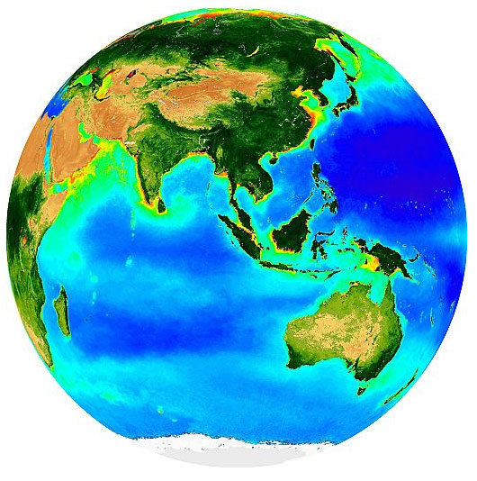
ภาพที่ 1 ภาพถ่ายดาวเทียมแสดงคลอโรฟิลล์ซึ่งปกคลุมโลก
สิ่งป้องกันภัยจากอวกาศ
อวกาศเป็นสภาพแวดล้อมที่อันตราย ภัยธรรมชาติในอวกาศมี 3 ประเภทคือ
- ประจุไฟฟ้าจากดวงอาทิตย์หรือ “ลมสุริยะ”
- รังสีคลื่นสั้นจากดวงอาทิตย์ เช่น รังสีเอ็กซ์ รังสีอัลตราไวโอเล็ต รวมถึง “รังสีคอสมิก” ซึ่งเป็นอนุภาคพลังงานสูงจากดาวระเบิด
- อุกกาบาต และฝุ่นละอองในอวกาศ ซึ่งโคจรอยู่ในระบบสุริยะ
ดวงอาทิตย์เปรียบเสมือนเตาปฏิกรณ์ปรมาณู ซึ่งส่งประจุอนุภาคพลังงานสูง ซึ่งเราเรียก “ลมสุริยะ” ออกสู่อวกาศทุกทิศทุกทาง อนุภาคเหล่านี้เป็นอันตรายต่อสิ่งมีชีวิต มันเดินทางด้วยความเร็วสูงและปะทะทุกอย่างที่ขวางหน้า ทว่าแก่นชั้นนอกของโลก (Outer core) เป็นชั้นของเหล็กหลอมละลาย ซึ่งหมุนวนด้วยการพาความร้อน (Convection) ทำให้เกิดสนามแม่เหล็กห่อหุ้มโลกไว้ ป้องกันมิให้อนุภาคลมสุริยะผ่านทะลุเข้ามา สิ่งมีชีวิตจึงดำรงอยู่บนพื้นผิวโลกได้ ดังที่แสดงในภาพที่ 2
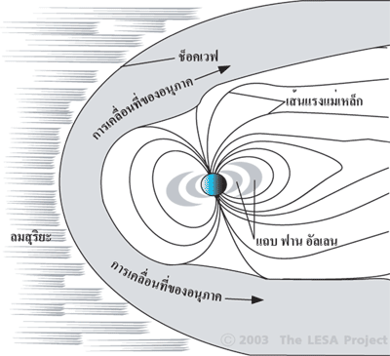
ภาพที่ 2 สนามแม่เหล็กโลก

นอกจากลมสุริยะแล้ว ดวงอาทิตย์ยังแผ่รังสี มีทั้งที่เป็นประโยชน์และอันตรายต่อสิ่งมีชีวิต คลื่นสั้นเช่น รังสีเอ็กซ์ และรังสีอัลตราไวโอเล็ต ทำลายเนื้อเยื่อของเซลล์ แต่รังสีคลื่นยาว เช่น รังสีอินฟราเรด ทำให้โลกมีความอบอุ่น โชคดีที่โลกมีบรรยากาศห่อหุ้มไว้ ก๊าซออกซิเจนและก๊าซไนโตรเจนในบรรยากาศชั้นบนสุด ดูดกลืนรังสีเอ็กซ์และรังสีคอสมิกจากอวกาศ ก๊าซโอโซนในบรรยากาศชั้นสตาโตสเฟียส์ดูดกลืนรังสีอัลตราไวโอเล็ต จะสังเกตได้ว่า ในขณะที่สิ่งมีชีวิตวิวัฒนาการตัวเอง ก็จะต้องวิวัฒนาการองค์ประกอบของบรรยากาศควบคู่ไปด้วย (ภาพที่ 3)
ดาวเคราะห์ที่มีมวลสารมาก จะมีแรงโน้มถ่วงมากทำให้บรรยากาศมีความหนาแน่น เมื่ออุกกาบาตขนาดเล็ก หรือฝุ่นจากดาวหางตกลงมา มันจะเสียดสีกับบรรยากาศเกิดความร้อน และถูกเผาไหม้หมดก่อนที่จะตกสู่พื้นโลก อย่างไรก็ตามสิ่งมีชีวิตเคยสูญสิ้นเผ่าพันธุ์ เพราะดาวหางหรือดาวเคราะห์น้อยตกพุ่งชนโลกหลายครั้งแล้ว นักวิทยาศาสตร์ส่วนมากเชื่อว่า ครั้งล่าสุดคือเมี่อ 65 ล้านปีก่อน ซึ่งเป็นสาเหตุทำให้ไดโนเสาร์สูญพันธุ์
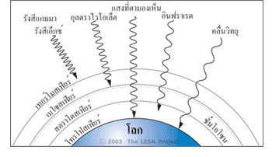
ภาพที่ 3 เกราะป้องกันรังสี
พลังงาน
สิ่งมีชีวิตต้องการพลังงานเพื่อใช้ในกระบวนการต่างๆ ในการดำรงชีวิต แหล่งพลังงานที่สำคัญที่สุดคือ แสงอาทิตย์ พืชและแบคทีเรียบางชนิดใช้แสงอาทิตย์ช่วยในการสังเคราะห์อาหาร ทว่าในบางบริเวณที่แสงอาทิตย์ส่องไปไม่ถึง ได้แก่ ใต้พื้นผิวหรือก้นมหาสมุทร สิ่งมีชีวิตสังเคราะห์พลังงานจากกระบวนการทางเคมี เช่น แบคทีเรียใต้มหาสมุทร สังเคราะห์พลังงานจากการย่อยสลายโมเลกุลของกำมะถัน และเหล็ก ซึ่งผุดขึ้นมาจากน้ำพุร้อน
ในกรณีของดาวเคราะห์ที่อยู่ห่างไกล เช่น ดาวพฤหัสบดี หรือดาวเสาร์ ซึ่งแสงอาทิตย์มีพลังงานน้อยมาก สิ่งมีชีวิตสามารถอาศัยแหล่งพลังงานภายในของดาวเคราะห์ เช่น ความร้อนจากแก่นของดาว หรือเคมีจากภูเขาไฟ นักวิทยาศาสตร์เชื่อว่า สิ่งมีชีวิตบนดวงจันทร์ของดาวเคราะห์ชั้นนอก มีคุณสมบัติคล้ายสิ่งมีชีวิตในยุคเริ่มแรกของโลก

อุณหภูมิ
อุณหภูมิของพื้นผิวดาวเคราะห์ขึ้นอยู่กับระยะห่างจากดวงอาทิตย์ องค์ประกอบของก๊าซในบรรยากาศ และแหล่งพลังงานความร้อนที่อยู่ภายในดาวเคราะห์เอง ดาวเคราะห์ที่อยู่ใกล้ดวงอาทิตย์ย่อมได้รับพลังงานมากกว่าดาวเคราะห์ที่อยู่ห่างไกล อุณหภูมิเป็นปัจจัยที่สำคัญยิ่งในการรักษาโครงสร้างของโมเลกุล ถ้าหากอุณหภูมิต่ำเกินไป ปฏิกิริยาเคมีของสิ่งมีชีวิตจะเกิดขึ้นอย่างช้า แต่ถ้าอุณหภูมิสูงเกินไปเซลล์จะถูกทำลาย โมเลกุลของโปรตีนและคาร์โบไฮเดรตรวมทั้งโครงสร้าง DNA จะถูกทำลายที่อุณหภูมิ 125ºC สิ่งมีชีวิตบนโลกจึงถูกจำกัดอุณหภูมิอยู่ที่ -15 ºC ถึง 125 ºC

บรรยากาศ
นอกจากบรรยากาศจะทำหน้าที่ป้องกันสิ่งมีชีวิตจากภัยอวกาศแล้ว ยังให้ความอบอุ่น เป็นแหล่งพลังงานและธาตุอาหารสำหรับสิ่งมีชีวิตอีกด้วย โลกอยู่ห่างจากดวงอาทิตย์ 150 ล้านกิโลเมตร ทำให้ได้รับพลังงานแสงอาทิตย์ 1,370 วัตต์/ตารางเมตร อย่างไรก็ตามด้วยพลังงานระดับนี้ ทำให้โลกมีอุณหภูมิสูงเพียง -18ºC ซึ่งหมายความว่า น้ำจะดำรงอยู่ในสถานะของแข็งเท่านั้น ในความเป็นจริงโลกเป็นดาวเคราะห์เพียงดวงเดียวที่มีน้ำอยู่ครบทั้งสามสถานะ (ของแข็ง ของเหลว และก๊าซ) ทั้งนี้เนื่องจากบรรยากาศของโลกมีก๊าซเรือนกระจก ได้แก่ ไอน้ำ คาร์บอนไดออกไซด์ มีเทน เป็นต้น ก๊าซเหล่านี้แม้มีปริมาณรวมกันไม่ถึง 1% ของปริมาณก๊าซทั้งหมด แต่มีคุณสมบัติในการดูดกลืนรังสีอินฟราเรด ทำให้พื้นผิวโลกอบอุ่น อุณหภูมิเวลากลางวันและกลางคืนไม่แตกต่างกันมาก ทำให้สิ่งมีชีวิตดำรงชีพอยู่ได้ ดังที่แสดงในภาพที่ 4

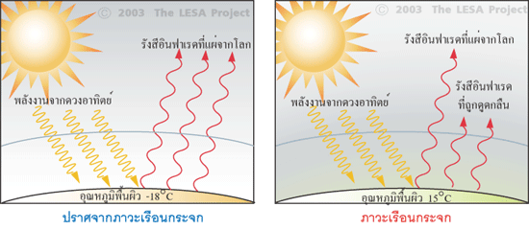
ภาพที่ 4 ภาวะเรือนกระจกช่วยให้โลกอบอุ่น

บรรยากาศมีความสำคัญทางชีวภาพเป็นอย่างยิ่ง สิ่งมีชีวิตต้องปฏิสัมพันธ์กับบรรยากาศ พืชสร้างอาหารและโปรตีน ด้วยการตรึงคาร์บอนไดออกไซด์และไนโตรเจนในอากาศ เปลี่ยนเป็นอาหารโดยการสังเคราะห์ด้วยแสง สัตว์หายใจนำออกซิเจนไปใช้ในการเผาผลาญอาหาร ดาวเคราะห์ที่มีสิ่งมีชีวิตจำเป็นต้องมีบรรยากาศ ดาวเคราะห์ที่ไม่มีบรรยากาศ เช่น ดาวพุธ และดวงจันทร์ ไม่มีปัจจัยที่เกื้อกูลต่อการดำรงชีวิตได้เลย

น้ำ
โลกเป็นดาวเคราะห์เพียงดวงเดียวที่มีน้ำครบทั้ง 3 สถานะ และเป็นดาวเคราะห์ดวงเดียวที่มีสิ่งมีชีวิต (อาจมีสิ่งมีชีวิตบนดาวดวงอื่น แต่ยังไม่ถูกค้นพบ) น้ำเป็นองค์ประกอบส่วนใหญ่ของสิ่งมีชีวิตบนโลก เนื่องจากน้ำเป็นของเหลว และมีคุณสมบัติเฉพาะตัวที่ต่างจากสารประกอบชนิดอื่น เช่น เป็นตัวทำละลายที่ดี มีความเป็นกรดเบสปานกลาง เซลล์จึงต้องการน้ำในระบบต่างๆ ของร่างกาย ไม่ว่าจะเป็นหล่อเลี้ยงเนื้อเยื่อ นำพาความร้อน ถ่ายเทของเสีย หรือเป็นถิ่นที่อยู่อาศัย
แม้ว่าไม่มีการค้นพบน้ำในสถานะของเหลวบนดาวเคราะห์ดวงอื่น อย่างไรก็ตามใต้พื้นผิวของดาวอังคารลึกลงไป ที่ซึ่งมีความกดดันมากก็อาจจะมีน้ำใต้ดิน และภายในของดวงจันทร์ยูโรปาของดาวพฤหัสบดี ก็อาจจะแหล่งกำเนิดความร้อน ซึ่งทำให้เกิดน้ำในมหาสมุทร ภายใต้แผ่นน้ำแข็งหนาที่ปกคลุมพื้นผิวอยู่ นอกจากนั้นยังเป็นไปได้ที่มีสิ่งมีชีวิตอาจใช้ของเหลวชนิดอื่นในการดำรงชีวิต เช่น ดวงจันทร์ไททันของดาวเสาร์ มีมีเทนครบทั้งสามสถานะ ภูเขาน้ำแข็งมีเทน มหาสมุทรมีเทน บรรยากาศมีเทน ถ้าเป็นเช่นนั้นจริงสิ่งมีชีวิตบนดาวดวงนี้ ย่อมมีบรรทัดฐานต่างไปจากสิ่งมีชีวิตบนโลกของเรา

ธาตุอาหาร
สิ่งมีชีวิตต้องการธาตุอาหาร ซึ่งจำเป็นต่อการสร้างพลังงานและพัฒนาโครงสร้างร่างกาย วัตถุดิบที่ใช้มีทั้งที่เป็นสถานะของแข็ง ของเหลว และก๊าซ ดังนั้นดาวเคราะห์ที่เอื้อต่อการสร้างธาตุอาหาร ไม่ควรจะเป็นดาวเคราะห์ที่สงบนิ่งดังเช่น ดาวพุธและดวงจันทร์ แต่ควรจะเป็นดาวเคราะห์ที่มีกิจกรรมการเปลี่ยนแปลงทางเคมีตลอดเวลา เช่น พื้นผิวโลกมีกิจกรรมธรณีแปรสันฐาน (เพลตเทคโทนิก) ก่อให้เกิดการเคลื่อนที่ของเปลือกโลก วัฏจักรหิน และวัฏจักรน้ำ ซึ่งทำให้เกิดการเตรียมวัตถุดิบสำหรับการสร้างธาตุอาหารตลอดเวลา เช่น คาร์บอนไดออกไซด์ กำมะถัน ไนเตรท ฟอสเฟท เป็นต้น

